Page 288. Exercice 30. Avec l’aide de Pythagore.
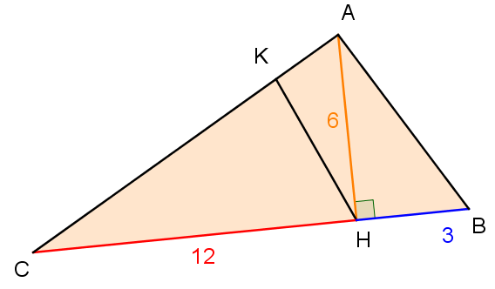
Observe la figure suivante.

(KH) // (AB) ; CH = 12 cm ; HB = 3 cm ; AH = 6 cm ; rectangle en H
a. Calcule la valeur exacte de AC.

Calcule la valeur exacte de AB.

b. Démontre que le triangle ABC est rectangle en A.

c. Calcule la valeur exacte de KH.

